三 時間
大時鐘、小手錶，圓圓臉上三根針，長針、短針和秒針，還有數字
一、二、三、
四、五、六、
七、八、九、
十、十一和十二。
分針長，時針短，
長針跑得快，短針跑得慢。
短針指著三，長針指著十二，就是三點整。短針指著三，長針指著六，就是三點半。
時間滴答滴答，一分一秒的過去，就像河水日夜流，一去不回頭，所以我要善加利用時間，珍惜好時光。

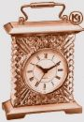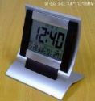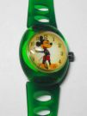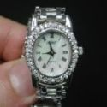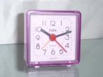

第三課習作
（一）我會看時鐘說出幾點鐘。
（二）我會記錄或說出幾點鐘做什麼事。
1.上午（ ）點 起床 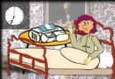

2上午（ ）點 上課 

3中午（ ）點 吃午餐 

4下午（ ）點 放學 

5晚上（ ）點 吃晚餐 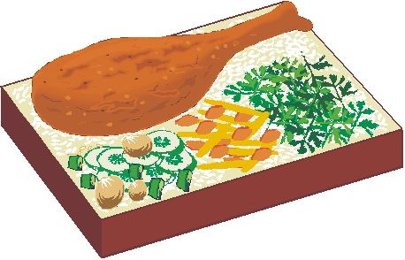

 6晚上（ ）點 睡覺 